**應用藝術研究所碩士班申請畢業口試暨辦理離校流程**

**請詳讀以下各階段說明, 並於本頁下方欄位簽名後與申請文件一併提出**

申請作業

請依本所公告時程或至遲於預定考試日期前三週提出申請文件，並經本所會議審查通過後才能進行口試。

口試前

1.依學校行政作業核可時程，由系所助理通知領取校外口委聘函及領據紙本

2.請與指導教授討論，自行寄送論文初稿給口試委員時程

口試當天必備文件

1.請至本所網頁 規章表單» 表單下載» 下載口試必備文件

2.採**視訊口試**者，需截圖口試時包含論文題目及口試委員的畫面，以茲佐證

口試結束後繳回文件

1.學位考試成績資料表 2.口試評分表(個別)+總表

* **審定書不繳回系所**：俟論文修改完成，請自行聯繫指導教授及所長簽名後加入論文送印

離校程序

1. 與指導教授確認論文修改內容→請先詳閱【圖書館/論文上傳】說明需繳交及上傳文件，如有疑問，請逕洽圖書館承辦人員→電子檔上傳至博碩士論文系統。

* 流程順序：系所助理→指導教授→圖書館→系統自動email 審核通過通知

2.辦理離校手續

* 以藝術創作畢業者，需上傳畢業論文中英文摘要及作品照片3張至【系所指定雲端位址】
* 採視訊口試者，需上傳口試時包含論文題目及口試委員的截圖至【系所指定雲端位址】
* 流程順序：至單一入口啟動「離校簽核系統」→指導教授→系所助理→校內相關單位
* 繳交紙本論文：系所、圖書館、註冊組，三個單位**各1本(白色封面平裝)**

**申請人已詳細閱讀上列各階段流程說明，並同意若未依規定於期限內完成相關作業，概由本人自行負責。**

**申請人簽名：**

**日期**

**應用藝術研究所 碩士學位考試推薦暨畢業資格審查表**

|  |  |  |  |  |  |  |  |  |
| --- | --- | --- | --- | --- | --- | --- | --- | --- |
| 學生學號 |  | | | 學生姓名 |  | | | |
| 主修組別 | 🗆甲(設計) 🗆乙(藝術跨域) | | | 畢業類別 | 🗆研究類 🗆創作類 | | | |
| 論文計畫 | 提報時間： 學年 第 學期 （ 年 月 日） | | | | | | | |
| 學位論文  名稱 | 中文： | | | | | | | |
| 英文： | | | | | | | |
| 原創性比對報告： % | | | | | | | |
| 學位考試 | 舉行方式： 🗆口試 🗆視訊 🗆筆試 🗆實驗考試 (可複選) | | | | | | | |
| 預訂時間： 年 月 日 時 分 | | | | 預訂地點： | | | |
| **應修課程** | | **課程名稱** | | | | **學期** | **學分** | **備註** |
| 校定必修1 | | 學術研究倫理教育 | | | | 🗆通過 🗆未通過 | | |
| 校定必修2 | | 性別平等教育 | | | | 🗆通過 🗆未通過 | | |
| 必選修1 | | 藝術與設計專題研討 | | | |  | 1 | (至多3學分為限) |
| 藝術與設計專題研討 | | | |  | 1 |
| 藝術與設計專題研討 | | | |  | 1 |
| 必選修2 | | 設計個別研究 | | | |  | 3 | (至多6學分為限) |
|  | | | |  |  |
| **選修所屬組別開設之課程（請參見入學年度之修課規定）** | | | | | | | | |
| 以研究論文為畢業要件至少應修研究方法相關課程一門 | |  | | | |  |  | 🗆甲 🗆乙 |
|  | | | |  |  | 🗆甲 🗆乙 |
|  | | | |  |  | 🗆甲 🗆乙 |
| 以藝術創作畢業要件至少必修「設計與藝術創作實務」相關之課程二門 | |  | | | |  |  | 🗆甲 🗆乙 |
|  | | | |  |  | 🗆甲 🗆乙 |
|  | | | |  |  | 🗆甲 🗆乙 |
|  | | | |  |  | 🗆甲 🗆乙 |
|  | | | |  |  | 🗆甲 🗆乙 |
| 其他課程(**非本所課程需註明開課系所、出國交換**…等) | |  | | | |  |  |  |
|  | | | |  |  |  |
|  | | | |  |  |  |
| 畢業學分數  (至少28學分) | |  | 指導教授確認  學生符合本所畢業相關規定簽名 | 年 月 日 | | | | |

**【佐證文件】**

**※每項標題下方檢附之佐證圖片需清晰易辦識。**

1. **指導教授簽名之中文歷年成績單：**

請截圖插入圖片，可由學籍系統匯出，【範例】如下：

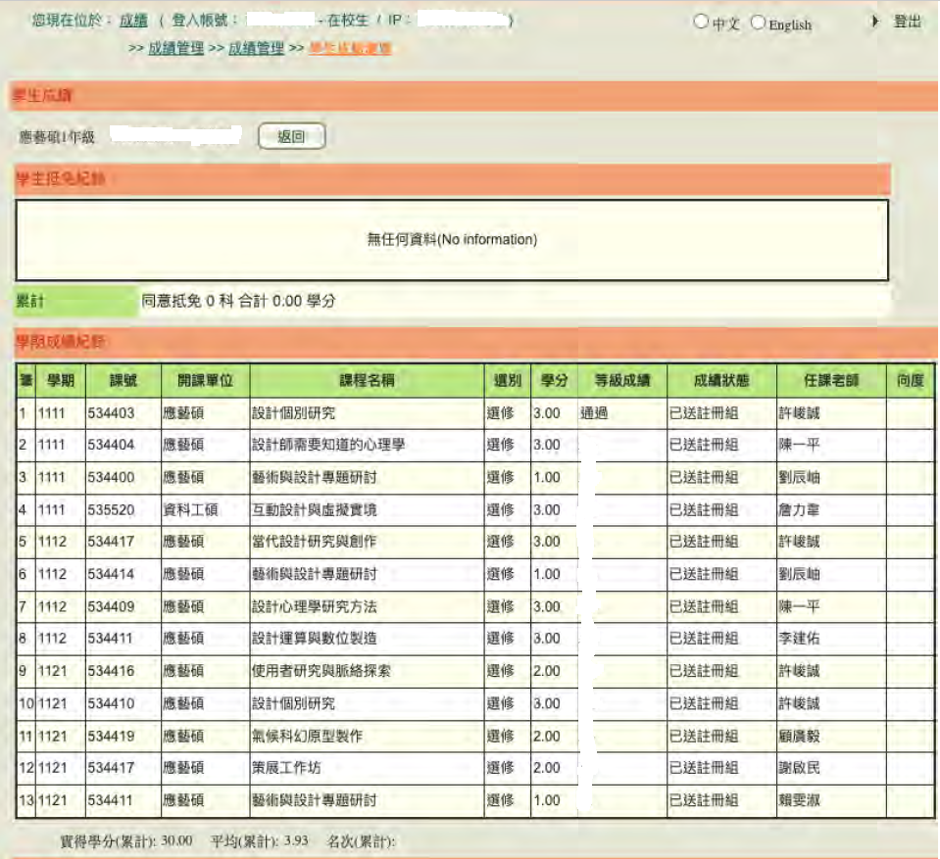

1. **原創性比對報告：**

請截圖插入圖片，包含學位論文名稱頁面，【範例】如下：

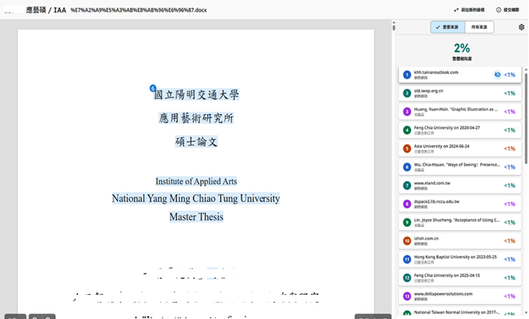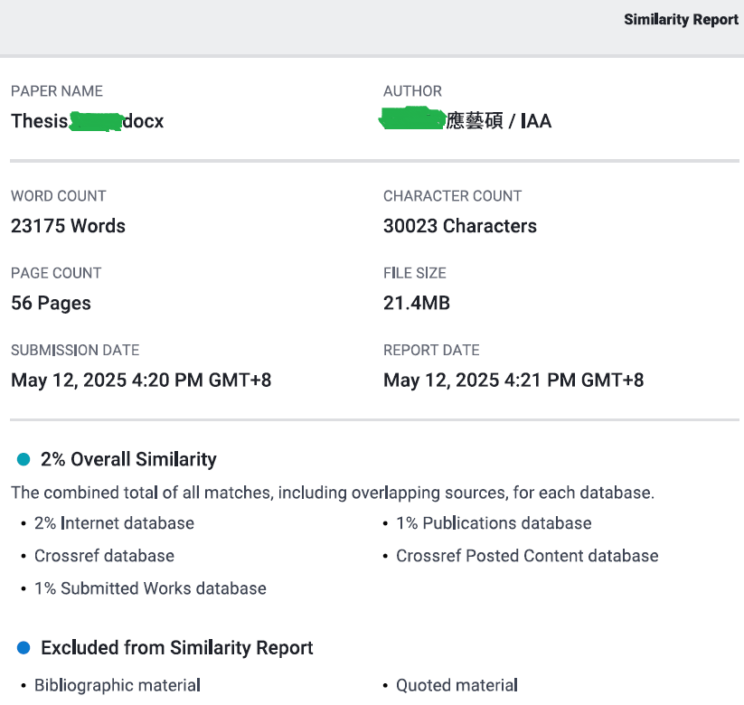

1. **畢業門檻資料：**

請提供一項成果代表作（研究論文或創作作品），並詳列代表作公開發表當時所有共同作者姓名與排序。申請畢業口試的學生應為第一作者（或除指導教授外的第一作者）。已被用作認肯畢業門檻的論文或作品，其他共同作者日後不得再申請為畢業門檻使用。

🗆研究類：論文接受函或研討會Program（含論文標題及作者資訊）

🗆創作類：公開發表作品之DM/電子海報（含日期地點及作者資訊）

🗆共同作者分工事項說明，並由其他合作者簽章證明（若無共同作者可免附）

請截圖插入圖片

|  |  |  |  |  |  |  |  |  |  |  |  |  |
| --- | --- | --- | --- | --- | --- | --- | --- | --- | --- | --- | --- | --- |
| 陽明交通大學(交大校區)應用藝術研究所 碩士學位考試委員名冊 | | | | | | | | | | |  |  |
| 下述學位考試委員暨召集人資格業經本系(所)審查通過。 | | | | | | | | | | |  |  |
| 口試日期 | 學號 | 姓名 | 指導教授1 | 口試委員姓名 | 口試時任職單位 | 任職單位職稱 | 口委最高學歷 | 符合各學位考試委員職級之教師或院士【A】 | 有博士學位且學術有成就【B】 | 屬稀少或特殊性考試委員【C】 | 備註 | 校外委員  交通方式 |
| 114/05/20 | 301456007 | 王小康 | 張天晴 | 張天晴 | 陽明交通大學應用藝術研究所 | 教授 | 博士 | V |  |  |  |  |
|  |  |  |  | 李明明 | 中央研究院歷史研究所 | 研究員 | 博士 | Ｖ |  |  | 召集人 | 高鐵  (口試後需檢附來回車票電子檔) |
| 【範例】 |  |  |  | 蔡進義 | 台灣半導體研究中心 | 副研究員 | 博士 |  | Ｖ |  |  |  |
|  |  |  |  | 陳無名 | 麥肯傳播集團 | 處長 | 碩士 |  |  | Ｖ |  | 申請校內停車辨識 (至遲於口試7天前提供車牌號碼) |
| 【B】【C】類委員需加附簡歷, 並提供邀請擔任委員與學位論文相關性之說明. | | | | | | | | | | | | |
| 說明： 一、本校各碩士班研究生之**碩士學位考試委員會**置委員三至五人，由該教學單位就校內外學者專家中對該研究生之研究領域有專門研究，並具備下列資格之一者，向校長推薦，由校長遴聘組成之。 【A】現任或曾任教授、副教授、助理教授。或 中央研究院院士、現任或曾任中央研究院研究員、副研究員、助研究員。 【B】獲有博士學位，且在學術上著有成就。 【C】研究領域屬於稀少性、特殊性學科或屬專業實務，且在學術上或專業上著有成就。 **上述【B】【C】資格之認定基準，由辦理學位授予之各教學單位訂定之。可於備註欄說明在學術上之成就，**若該欄位不敷使用，可另紙說明。 二、指導教授若擔任學位考試委員，亦請於學位考試委員欄填列，但指導教授不得兼任召集人。 **三、**依主計室說明，指導教授僅支指導教授費，不另支口試費。另由學校經費下支付之口試費，依規定碩士班口試費每生三人每人一千元，超過此人數之口試費請由系所各種經費項目勻支。 | | | | | | | | | | | |  |
| **系(所)主管簽章：**  **年 月 日** | | | | | | | | |  |  |  |  |  |

(不需找所長簽名)